Po přelomovém roce 2016 čeká trh s byty ochlazení

Praha, 10. ledna 2017

Rok 2016 byl podle realitních odborníků v mnohém přelomový. Z dostupných údajů vyplývá, že trh s byty ovlivnilo několik zásadních faktorů. Patřila k nim zejména progrese tuzemské ekonomiky, přetrvávající nízké úrokové sazby hypotečních úvěrů nebo vysoká poptávka po nemovitostech, kterou znásobila i obava z dalšího růstu jejich cen. Pražský rezidenční trh navíc posílil i díky rostoucímu počtu obyvatel. Podle analýzy realitní kanceláře LEXXUS však lze očekávat, že letos dojde k jeho zpomalení vlivem změn v hypotečním financování, rychlého růstu cen a klesající nabídky nových bytů. Těch bylo od ledna do listopadu 2016 v Praze zahájeno pouhých 1 888 (z toho 879 v bytových domech), což je meziroční pokles o cca 57 %.

Prodej i výstavba nových bytů klesá
Prodej bytových jednotek v pražských novostavbách v období 2009 – 2015 plynule rostl až k 7000. „Poptávka po nemovitostech je stále velmi vysoká. Loňských přibližně 6 500 prodaných bytů však naznačuje, že další růst počtu prodaných nových bytů nelze očekávat,“ konstatuje Denisa Višňovská, partner LEXXUS, a dodává: „Obrat ve vývoji rezidenčního trhu podnítilo několik významných faktorů. Za jeden z nejdůležitějších považujeme nedostatek připravených a zahájených rezidenčních projektů, což je důsledkem velmi pomalého a komplikovaného procesu jejich schvalování. V meziročním srovnání poklesl v Praze v období od ledna do listopadu 2016 celkový počet zahájených bytů o více než 2 500. Udržení prodejů na vysokých hodnotách posledních 2 let proto již není reálné.“

Růst cen se pohybuje v dvouciferných číslech
V průběhu roku 2016 se vysoká poptávka a nedostatek nových bytů odrazily v rychlém nárůstu nabídkových cen ve všech segmentech rezidenčního trhu. Ten již přesáhl své historické maximum z roku 2008. „Zatím sice není tak prudký, jako byl před krizí, pokračování současného vývoje však může vést k další akceleraci cen. Za zmínku stojí, že nejvíce podražily malometrážní byty v kategorii 2+kk, jejichž průměrná cena vzrostla za rok 2016 o cca 14 %. Ty totiž ve velkém skupovali nejen zájemci o nové bydlení, ale také investoři. Překotný růst cen je dalším faktorem, který může vést k oslabení rezidenčního trhu a snížení poptávky. Koupě nového bydlení se totiž stane pro řadu lidí příliš nákladnou,“ doplňuje Denisa Višňovská. Kupující musí sáhnout hlouběji do peněženky také kvůli novele zákona o dani z nabytí nemovitosti, která přenesla od 1. listopadu 2016 roli plátce daně z prodávajícího právě na nabyvatele.

Změny v hypotékách zasáhnou rezidenční trh
Dosavadní vývoj rezidenčního trhu začala ke konci roku 2016 ovlivňovat také nová legislativa a změny v hypotečním financování. Podle statistiky Fincentrum Hypoindex dosáhla průměrná úroková sazba hypotečního úvěru v listopadu 2016 na historicky nejnižší hodnotu 1,77 %, poté však již začala pomalu stoupat. Na enormní růst cen nemovitostí totiž zareagovala Česká národní banka postupným zpřísněním podmínek pro čerpání hypotečních úvěrů. Především si vzala za cíl konec tzv. 100% hypoték. „Od podzimu loňského roku se maximální schválený úvěr snížil na 95 % hodnoty nemovitosti a na jaře roku 2017 klesne na 90 %. Důsledek tohoto nařízení se již začal projevovat ve zvýšení úroků i zbrzdění objemu nově poskytovaných hypoték,“ vysvětluje Denisa Višňovská.

V roce 2017 čeká trh s byty ochlazení
Z dostupných údajů analytici realitní kanceláře LEXXUS soudí, že současné změny povedou k ochlazení trhu s byty. Předpokládají totiž, že bude nadále pokračovat postupné zpomalování prodeje nemovitostí. „Důvodem k této prognóze je především hrozící odtržení růstu cen bytů od růstu mezd, které jsou určující pro schválení hypotéky. Trh s byty totiž financují ze dvou třetin právě úvěry. Pokud tedy kromě cen vzrostou i úroky, nebude řada kupujících schopna splnit požadavky bank a nedosáhne tak na hypotéku. A z vlastních zdrojů si dnes může nové bydlení pořídit opravdu málokdo,“ uzavírá Denisa Višňovská.

Vývoj průměrné úrokové sazby
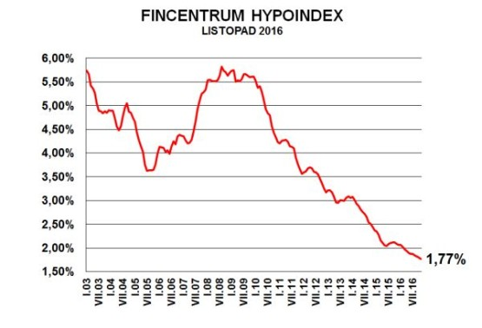
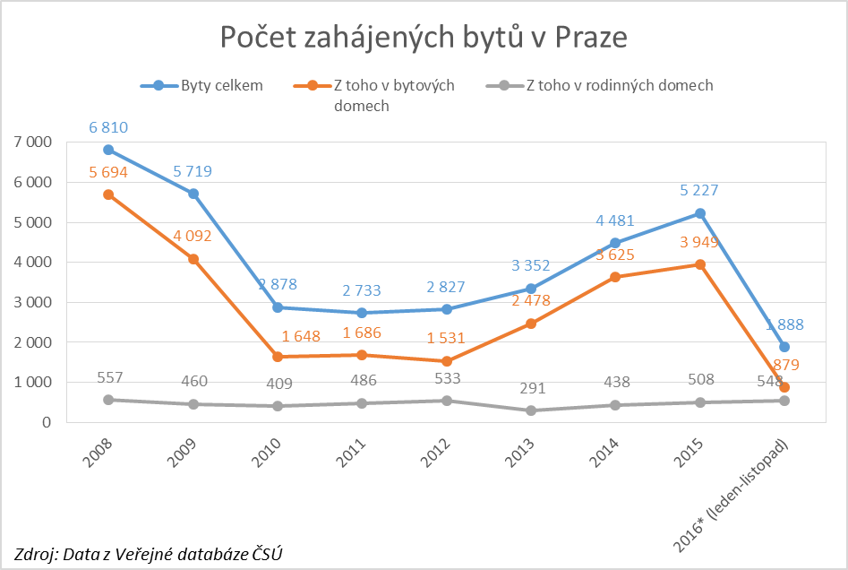

LEXXUS Group
Značka LEXXUS nabízí širokou nabídku nových bytů v developerských projektech, rodinných domů a pozemků v Praze a okolí. Již více než dvě desítky let se specializuje na nové byty a je jejich největším prodejcem v Praze. LEXXUS je oblíbenou volbou náročných klientů, požadujících vysokou kvalitu služeb a nabídky.
Do portfolia skupiny LEXXUS Group dále patří značka Lexxus Norton, která se zaměřuje na prodej či pronájem výhradně luxusních, nadstandardních rezidenčních nemovitostí v nejlepších lokalitách Prahy a okolí.
Kontakt
Mgr. Denisa Višňovská
Partner LEXXUS
Email: pr@lexxus.cz
Telefon: +420 221 111 999
www.lexxus.cz

PR agentura Crest Communications
Marcela Kukaňová
Email: marcela.kukanova@crestcom.cz
Telefon: +420 731 613 618

Marie Cimplová
Email: marie.cimplova@crestcom.cz
Telefon: +420 222 927 128, 731 613 602

Tiskové středisko: www.crestcom.cz

Podle ČSÚ (https://www.czso.cz/csu/czso/bvz_cr) bylo od ledna do listopadu 2015 zahájeno 4 425 bytů oproti pouhým 1 888 v období leden až listopad 2016.

